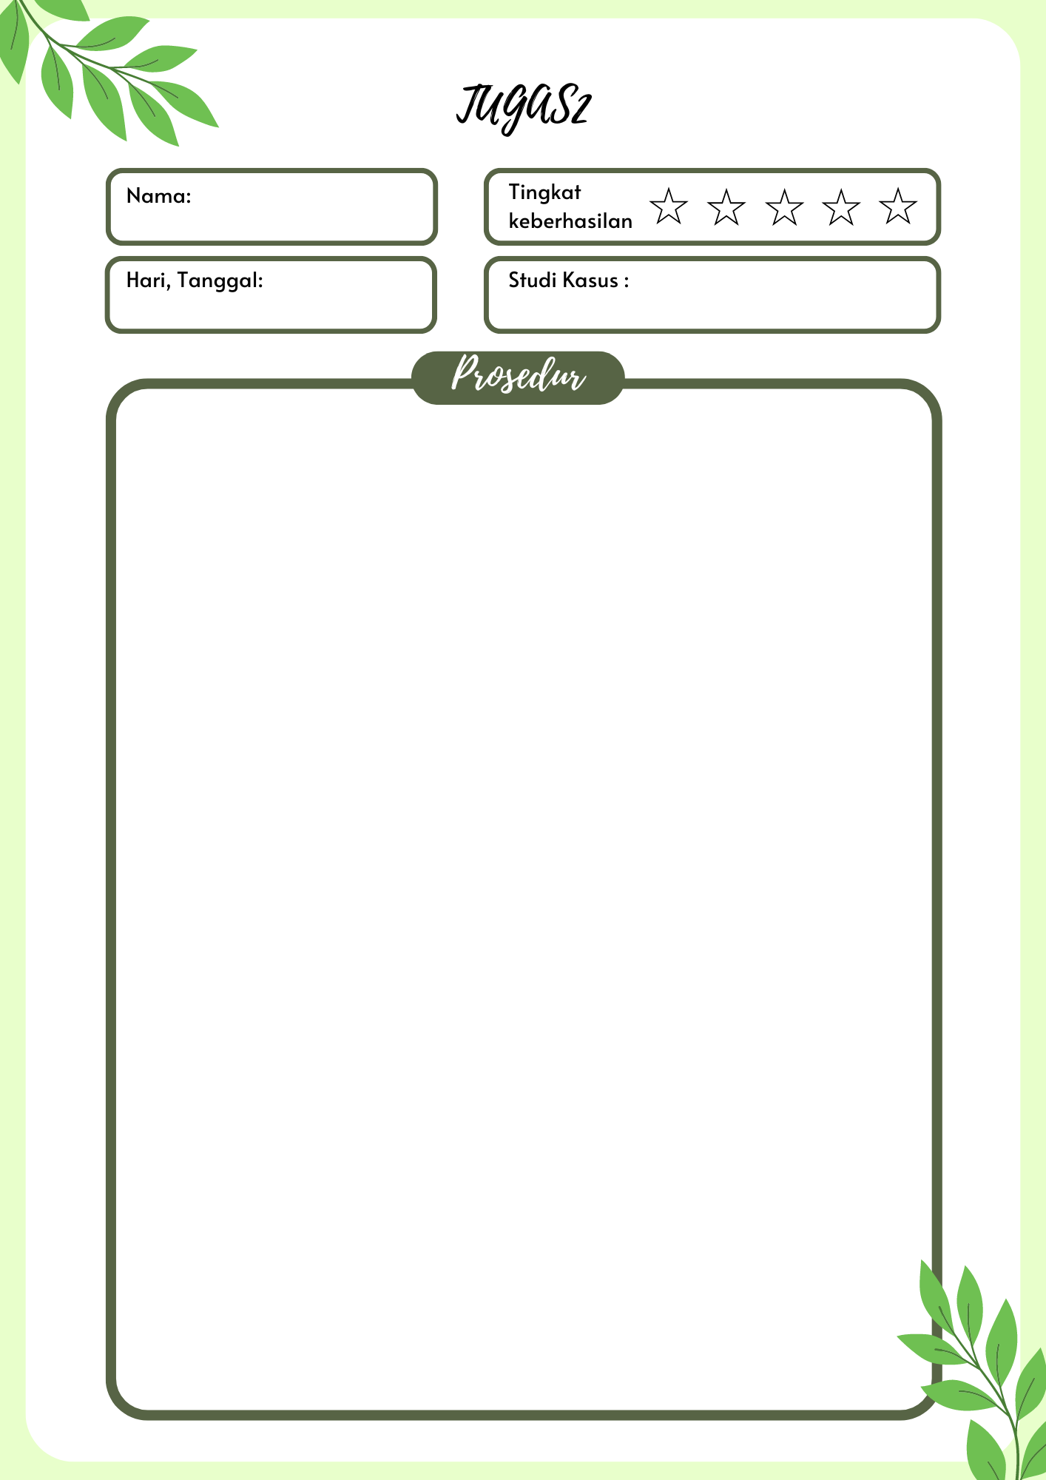

FlowMap Pemesanan Makanan di MCD

Kamis, 8 - Agustus - 2024

- Pelanggan memesan makanan

- Pelanggan memilih menu

- Menu berupa Burger dan CocaCola

- Menyiapkan pemesanan

- Makanan siap

- mengantarkan pesanan ke pelanggan

- Pesanan tiba

- Menyantap makanan

- Membayar pesanan

- Pembayaran selesai

Aidil Hermawan Putra



-